ΘΕΜΑ 2
2.1. Πώς σχεδιάζω την δύναμη του ελατηρίου και το βάρος;
Ένα ελατήριο κρέμεται από μία οροφή. Στο παρακάτω σχήμα βλέπουμε το ελατήριο σε τρεις διαφορετικές θέσεις. Στη θέση Α το ελατήριο είναι στο φυσικό του μήκους, στη θέση Γ έχει τεντωθεί ενώ στη θέση Δ έχει συσπειρωθεί. Να σχεδιάσετε τις δυνάμεις που δέχεται το σώμα όταν το ελατήριο βρίσκεται στην θέση Γ.
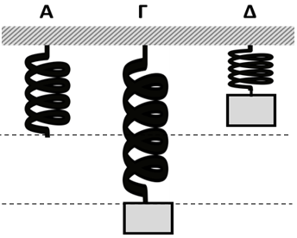

Να θυμάσαι!
Η δύναμη που δέχεται το σώμα από το ελατήριο έχει πάντα κατεύθυνση προςτην θέση ισορροπίας.
2.1.Α. Να διαλέξεις την σωστή απάντηση.
Μονάδες 4
2.1.B. Για ποιο λόγο διάλεξες αυτήν την απάντηση;
Μονάδες 8

2.2. Πώς λέγεται η παραμόρφωση ενός σφουγγαριού;
Το σφουγγάρι με το οποίο σβήνουμε τον πίνακα κιμωλίας στο σχολείο είναι ένα σώμα που μπορούμε να το παραμορφώσουμε. Όταν σταματήσουμε να του ασκούμε δύναμη αποκτά το φυσικό του σχήμα. Η παραμόρφωση του σφουγγαριού είναι:
(α)$u^{2}=u_{0}^{2}+2ax$ ελαστική , (β) $u^{2}=u_{0}^{2}+ax$ πλαστική
Να θυμάσαι!
Τα σώματα που αποκτούν το αρχικό τους σχήμα όταν σταματήσουν να δέχονται δυνάμεις παραμόρφωσης λέγονται ελαστικά.
2.1.Α. Να διαλέξεις την σωστή απάντηση.
Μονάδες 4
2.1.B. Για ποιο λόγο διάλεξες αυτήν την απάντηση;.
Μονάδες 9

